РОССИЙСКИЙ УНИВЕРСИТЕТ ДРУЖБЫ НАРОДОВ

**Факультет физико-математических и естественных наук**

**Кафедра прикладной информатики и теории вероятностей**

ОТЧЕТ

по лабораторной работе № 13

дисциплина: Моделирование информационных процессов

Студент: Николаев Александр Викторович

Группа: НФИбд-01-17

**МОСКВА**

2020 г.

**Цель работы**

Смоделировать сеть Петри, схема модели которой представлена на рисунке 1.

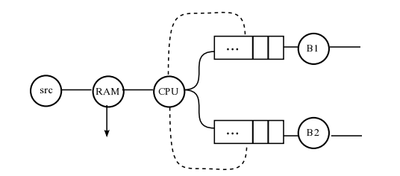

Рисунок 1. Схема модели

**Выполнение работы**

Проведем анализ сети, изображенной на рисунке 2.

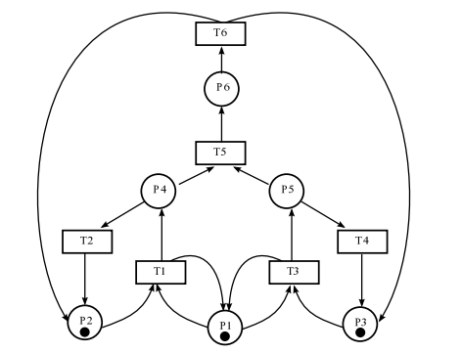

Рисунок 2. Сеть для моделирования

Для этого построим дерево достижимости.

Рисунок 3. Дерево достижимости сети Петри

В вершинах дерева представлены маркировка, в частности, корень дерева имеет маркировку (111000), что означает, что по одной фишке находится в состояниях P1, P2, P3 и 0 фишек в состояниях P4, P5, P6. Для построения дерева будем просто рассматривать какие переходы доступны и маркировки и как меняются маркировки при переходе. Дерево бесконечное, но в определенный момент начинает порождать само себя, поэтому отобразим только существенную часть.

* Безопасность: рассматриваемая сеть является безопасной, т.к. все позиции сети безопасны. Все позиции безопасны, т.к. число фишек в них не превышает 1.
* Ограниченность: сеть ограничена, т.к. количество фишек в каждой позиции не превышает 1. (следует из того, что сеть безопасна)
* Сохраняющая: сеть несохраняющая, т.к. при реализации перехода T5 сумма количества фишек меняется с 3 до 2.
* Тупиков не имеется, т.к. каждая маркировка достижима из любой другой.

**Построение модели в CPN Tools**

Перейдем к построению модели в CPN Tools. Для этого создадим новую сеть в программе и создадим необходимые для выполнения задания декларации.

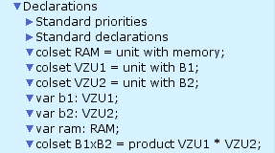

Рисунок 4. Декларации для сети

Теперь расставим состояния, транзакции, соединим всё правильно дугами и укажем типы данных, начальные значения (в p1, p2, p3 по одной фишке) и переходы по переменным. В итоге получим сеть, представленную ниже.

Рисунок 5. Модель сети Петри в CPN Tools

Запустим симуляцию и убедимся, что сеть построена правильно.

Рисунок 6. Один из шагов симуляции.

Теперь вычислим пространство состояний, сформируем отчёт о нём, проанализируем его и построим граф пространства состояний.

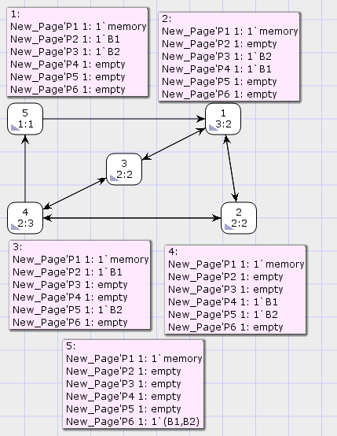

Рисунок 7. Граф пространства состояний.

Можно заметить, что граф пространства состояний совпадает (по сути) с деревом достижимости, которое мы построили исходя из теоретических соображений, разве что представляет собой сильно связный граф, а не бесконечное дерево, но все вершины те же.

**Исходный текст отчета**

CPN Tools state space report **for**:

/cygdrive/C/Users/Vika/Desktop/cpu_model.cpn

Report generated: Sat Jun 6 19:21:25 2020

Statistics

------------------------------------------------------------------------

State Space

Nodes: 5

Arcs: 10

Secs: 0

Status: Full

Scc Graph

Nodes: 1

Arcs: 0

Secs: 0

Boundedness Properties

------------------------------------------------------------------------

Best Integer Bounds

Upper Lower

New_Page'P1 1 1 1

New_Page'P2 1 1 0

New_Page'P3 1 1 0

New_Page'P4 1 1 0

New_Page'P5 1 1 0

New_Page'P6 1 1 0

Best Upper Multi-set Bounds

New_Page'P1 1 1`memory

New_Page'P2 1 1`B1

New_Page'P3 1 1`B2

New_Page'P4 1 1`B1

New_Page'P5 1 1`B2

New_Page'P6 1 1`(B1,B2)

Best Lower Multi-set Bounds

New_Page'P1 1 1`memory

New_Page'P2 1 empty

New_Page'P3 1 empty

New_Page'P4 1 empty

New_Page'P5 1 empty

New_Page'P6 1 empty

Home Properties

------------------------------------------------------------------------

Home Markings

All

Liveness Properties

------------------------------------------------------------------------

Dead Markings

None

Dead Transition Instances

None

Live Transition Instances

All

Fairness Properties

------------------------------------------------------------------------

Impartial Transition Instances

None

Fair Transition Instances

New_Page'T6 1

Just Transition Instances

New_Page'T5 1

Transition Instances with No Fairness

New_Page'T1 1

New_Page'T2 1

New_Page'T3 1

New_Page'T4 1

**Анализ отчета**

В Statistics видим два графа: обычный (state space) с 5 вершинами и 10 дугами и SCC – граф конденсат (из компонент сильной связности, см. мануал[1]), в котором всего одна вершина, т.к. исходный граф сильно связан изначально (каждая вершина достижима из любой другой).

В следующем разделе видим, что большинство состояний могут быть либо пустыми, либо иметь одну фишку, кроме состояния P1, оперативная память всегда доступна. Это так же подтверждает, что сеть является безопасной.

Home Marking показывает количество вершин, которые достижимы из всех остальных вершин, в нашем случае все вершины достижимы, т.к. граф сильно связан.

**Вывод**

В результате выполнения лабораторной работы смоделировали сеть Петри, представляющую собой обработку заявок (команды программы или операндов), использующую два внешних запоминающих устройства и оперативную память.

1. <http://cpntools.org/wp-content/uploads/2018/01/manual.pdf>